Khai báo thư viện

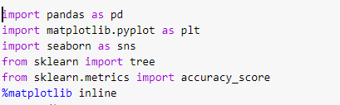

Thiết lập kiểu bằng sns.set().

Chuẩn bị dữ liệu

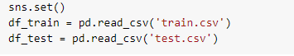

Đọc dữ liệu df_train 4 dòng đầu

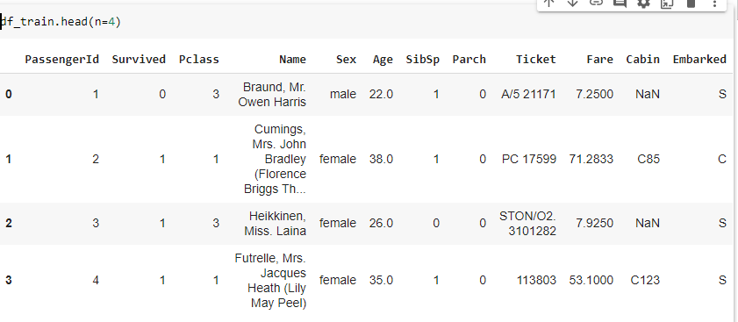

Đọc dữ liệu df_test 5 dòng đầu

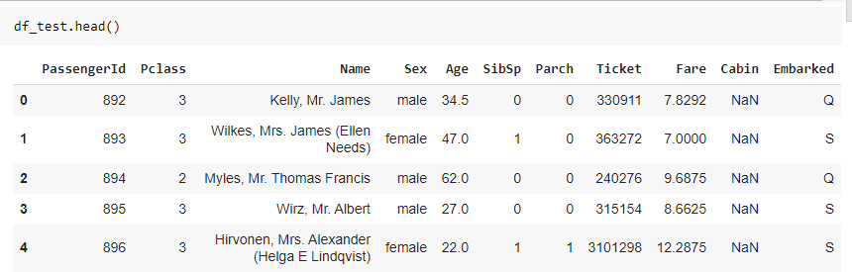

Kiểm tra các loại dữ liệu của df_train

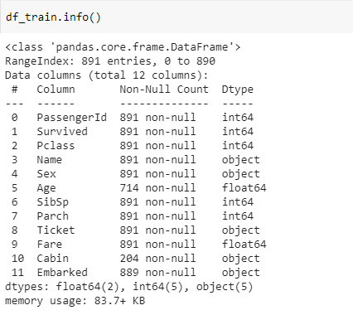

Số liệu thống kê cơ bản

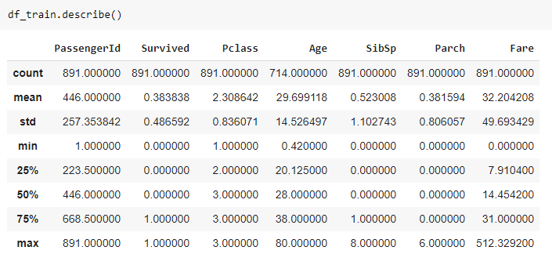

Sử dụng sns.countplot để hiển thị số lượng quan sát trong mỗi loại

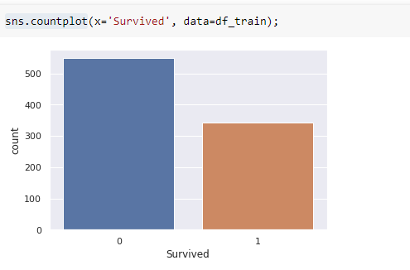

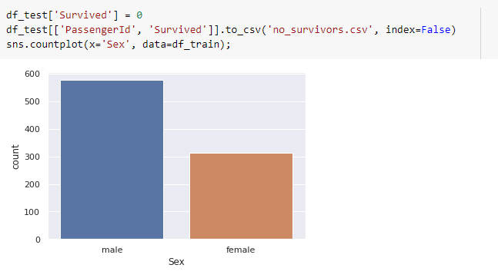

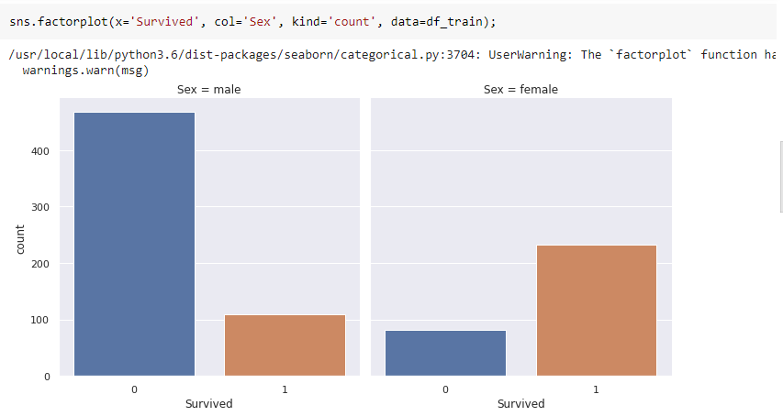

Nhóm dữ liệu và tính tổng

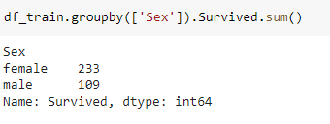

Tính phần trăm Survived theo sex

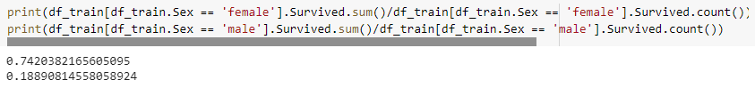

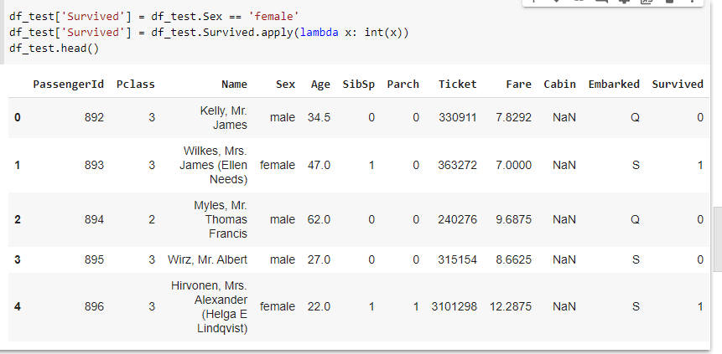

Xuất dữ liệu thành file csv



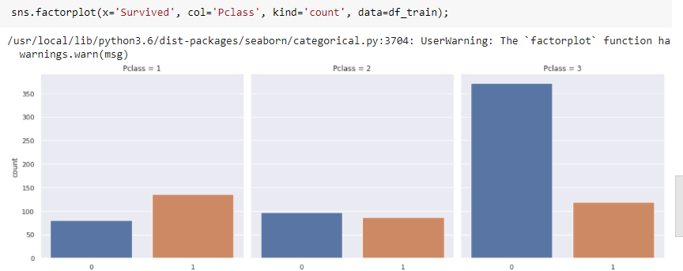

Sử dụng sns.stripplot để chỉ ra các giá trị của biến định lượng, nó vẽ ra một scatterplot nếu các biến là biến phân loại

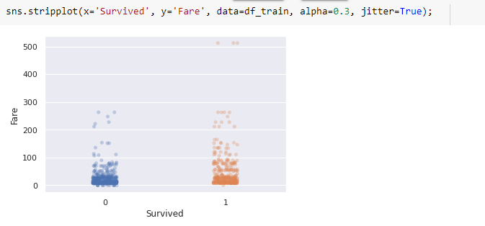

Sử dụng sns.swarmplot() để các điểm scatterplot trên trục biểu diễn biến kiểu phân loại với một thuật toán để tránh các điểm chồng lên nhau

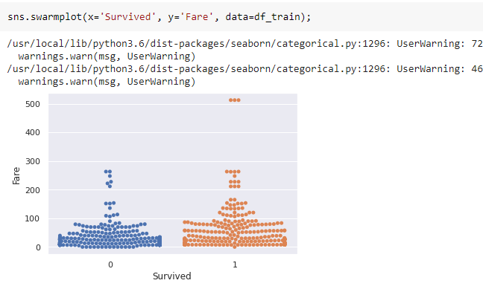

Sns.pairplot dùng để biểu diễn toàn bộ data thoe nhiều cách

